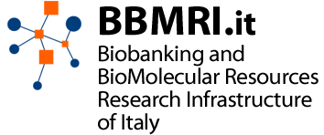

Giornata nazionale di BBMRI.it, Nodo italiano di BBMRI-ERIC

Università degli studi di Milano Bicocca
11 novembre 2019

Scheda di partecipazione

Al fine di consentirci una più efficace organizzazione della giornata vi preghiamo di compilare la presente scheda di adesione e di inviarla, entro il 1 novembre, agli indirizzi e-mail italy@bbmri.it e sara.bonomo@unimib.it

NOME COGNOME

ORGANIZZAZIONE / ASSOCIAZIONE DI APPARTENENZA / BIOBANCA - CRB:

INDIRIZZO

TELEFONO E-MAIL

Parteciperò al lunch | Sì □ No □
La partecipazione al convegno è gratuita.

Si autorizza l’utilizzo dei dati contenuti nel presente documento ai sensi del……

Firma

